Создание телят (документ отёл):
У всех животных должно быть 2 номера- первый (основной) в формате «Год рождения+номер», номер – это префикс фермы + порядковый номер. Основной номер всегда 7ми значный.
Второй (бирка) – тоже самое, только без года рождения. Бирка всегда 5ти значная.
В справочнике «Фермы» для каждой фермы задаётся префикс. Ферм может быть много. Сейчас работаем с «ферма2» и у неё префикс 2.
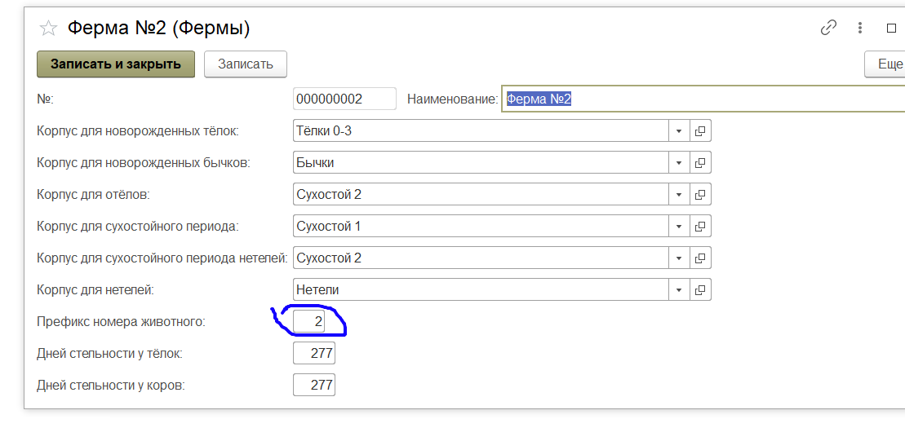
Это значит, что все созданные телята должны иметь номер в виде 2****. Основной номер будет выглядеть – 222****.
Автонумератор должен работать таким образом, чтобы номера в справочнике отображались в таком виде:
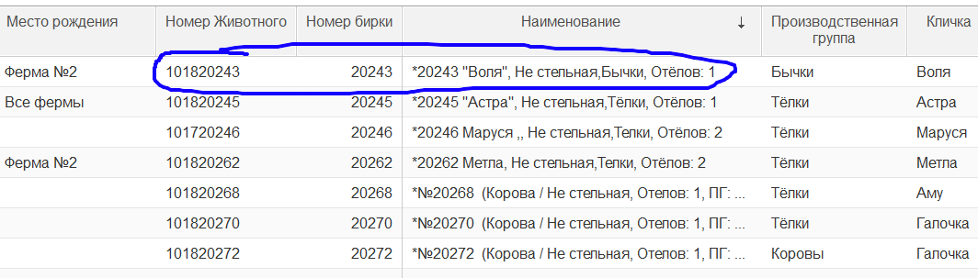

Сейчас отображаются так:
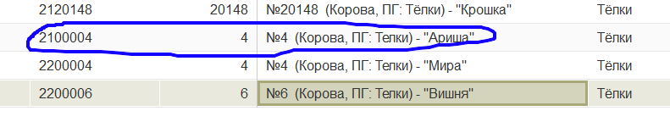

Номера должны идти следующие по порядку:
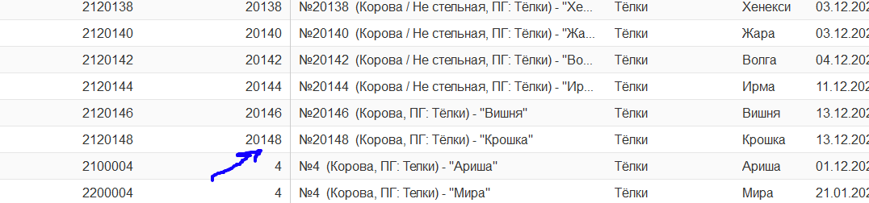
Т.е. следующая рождённая телка должна иметь номер 20150.
Номера отличаются по полу. Тёлки – чётные номера, бычки не чётные.
Если я удалю животное с номером 20144, автонумератор должен рождённой тёлке присвоить номер 20144 а сл. Рождённой 20150.
После того как достигнем номера 29999, должно начаться всё с начала – 20002 для тёлок и 20001 для быков.

Справочник «Животные»:
Формирования наименования животного:
Наименование животного должно выглядеть в формате:
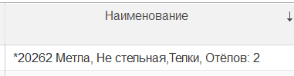

Возможный код формирования наименования:
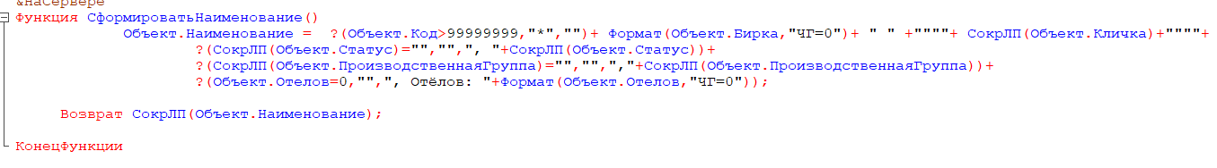
Наименование должно изменяться от изменения Статуса (состояние), Производственной группы и Отёлов. Например создался документ «отёл» автоматически он изменяет количество отёлов и в идеале наименование животного должно автоматически поменяться. Раньше было так- нужно было открыть паспорт животного и только тогда менялось наименование.

Отёлов= Количество всех отёлов за всю жизнь животного . По документам «Отёл». Важно: если в документе отёл одна мать записана два раза, значит у неё была двойня, но этот отёл считается как один.
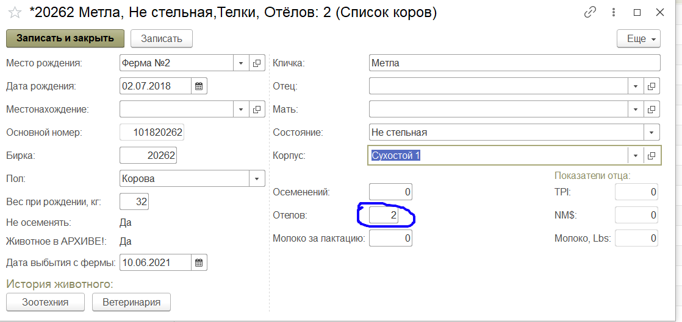

Состояние = Всего существует три состояния. Не стельная – если производственная группа коровы то до первого документа «осеменение животных» тёлка имеет статус «не стельная». После документа осеменения имеет статус «осеменена», после документа «ультразвуковая диагностика» может иметь 2 состояния, или «стельная», или «не стельная» (в ультразвуковой диагностике есть 3е состояние «сомнительная», но он всегда должно быть равно «не стельная». 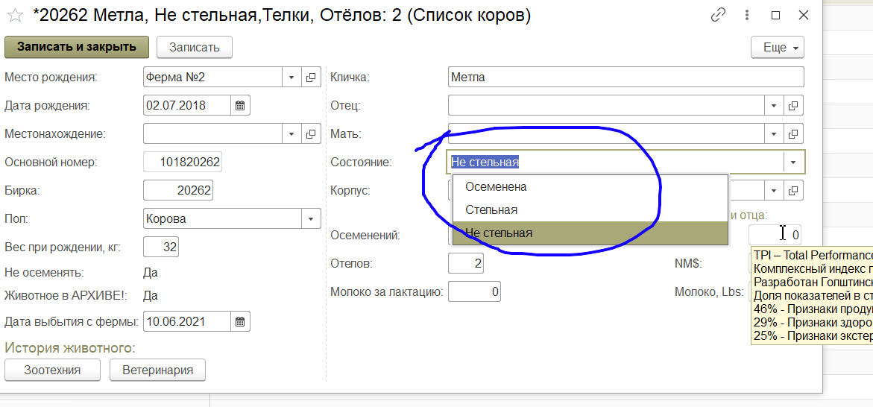
Осеменений:
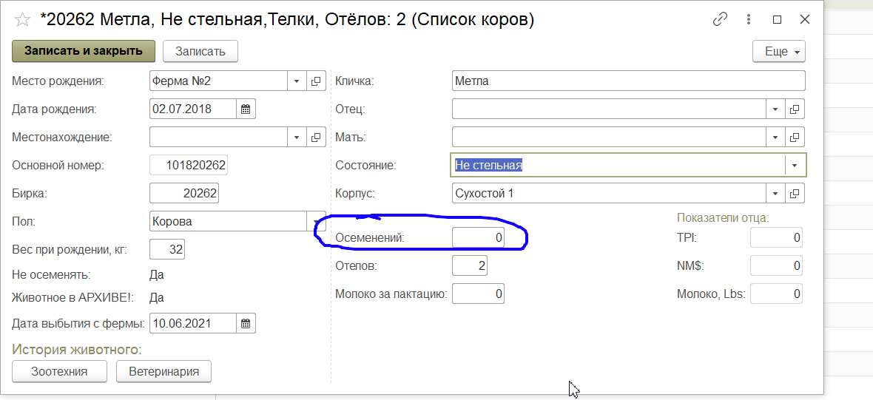
У произвд. Группы «Тёлки» = количество осеменений до создания документа ультразвуковой диагностики со статусом «стельная». С каждым созданным документом «осеменение» должно изменяться.
У коров сложнее: Количество осеменений от последнего отёла до создания документа ультразвуковой диагностики со статусом «стельная». После сл. Отёла всегда равно нулю.

Отец и Мать:
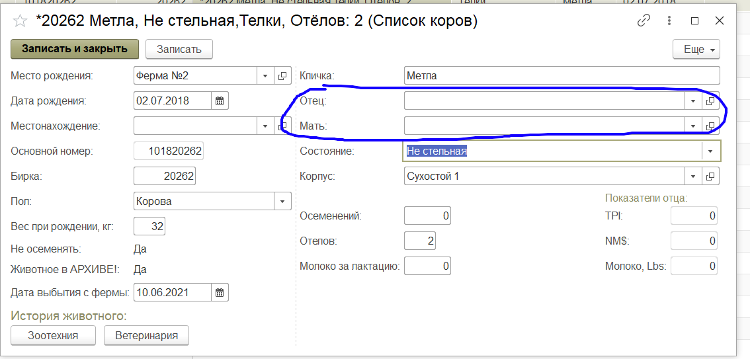
Заполняются автоматически при создании телёнка.
С документа отёл берётся мать, у матери ищется последнее осеменение (после которого она получила статус «стельная») и от туда берётся Отец (Из колонки «Тип семени»).

Показатели отца:
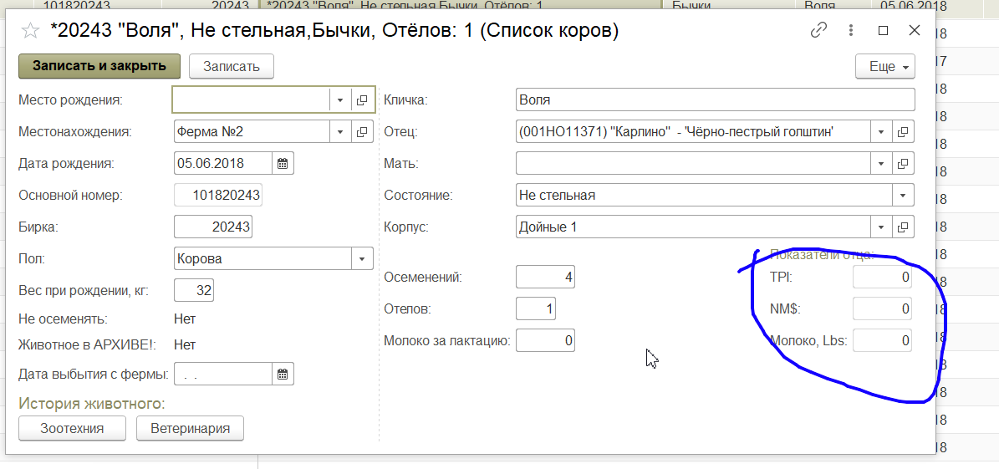
Есть документ «индексы быков» он имеет регистр сведений, там идентичные показатели, нужно отображать по последней дате для текущего отца.

Место Рождения и Местонахождения:

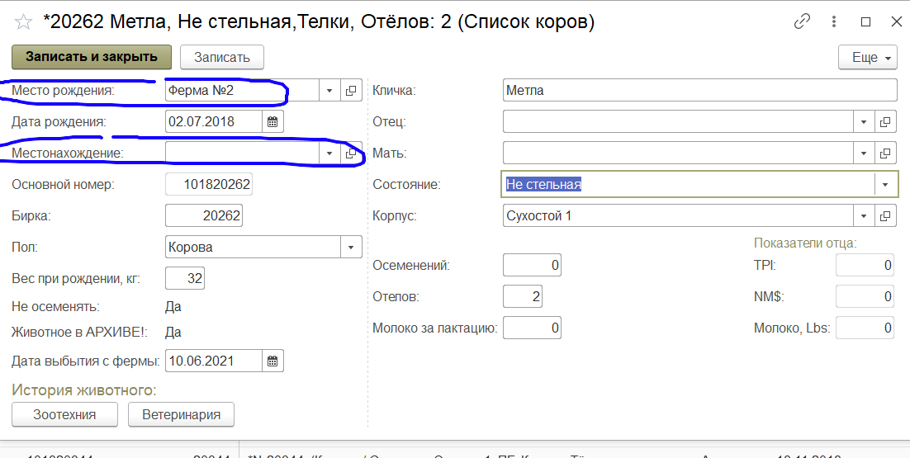
При создании телёнка автоматически равны :
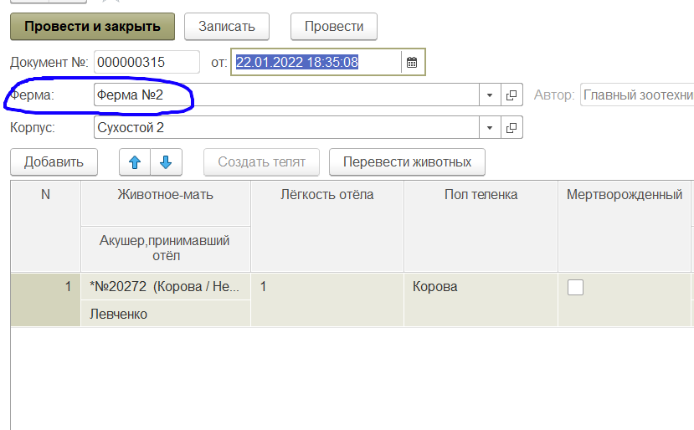

Далее «Местонахождение» изменяется по документу «Перемещение между фермами».

Не осеменять:
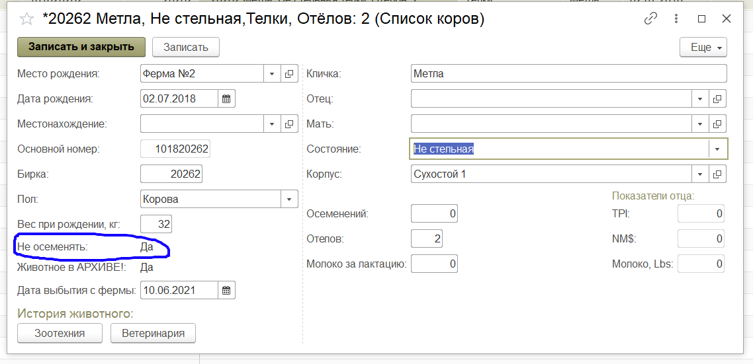
Заполняется по документу «Выбраковка животных»
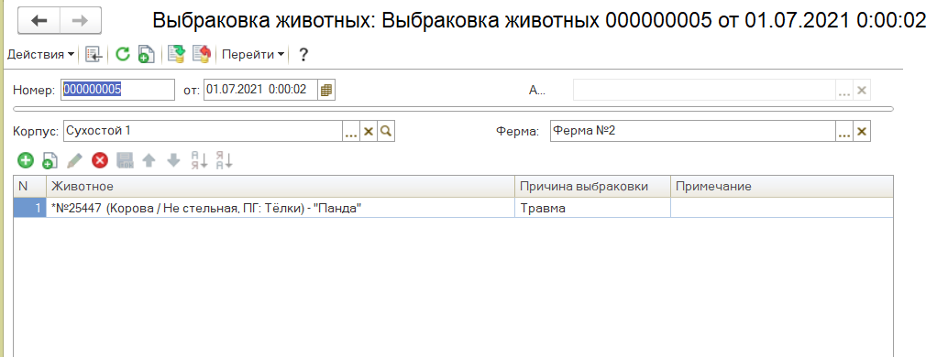
Все кто попал сюда должны быть – «Не осеменять» В случае истины можно
выделить красным.

История животного (кнопки):
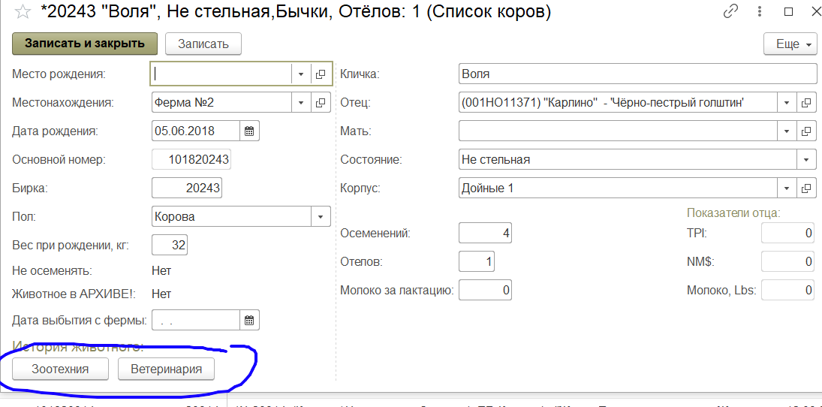
При нажатии на кнопку должен выводиться список документов где это животное отмечалось – Зоотехния = документы одноименной подсистеме, Ветеринария аналогично.
Пример вывода списка.
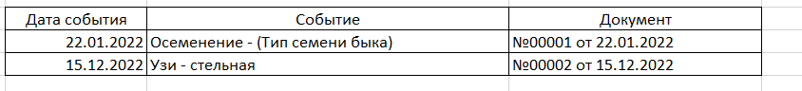

Животное в архиве и дата выбытия:
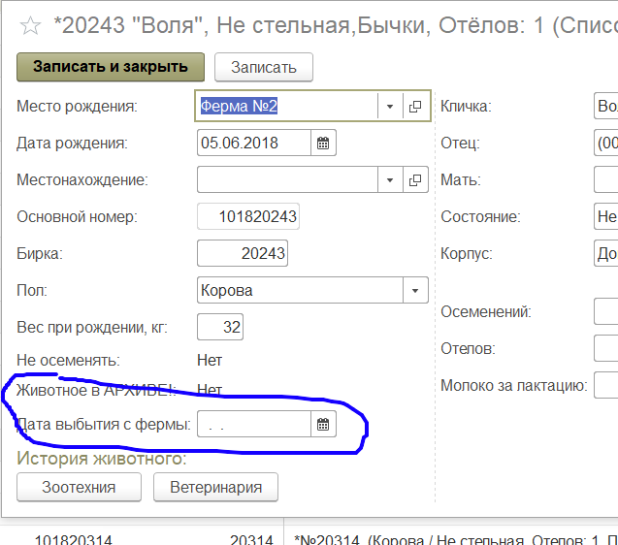
Заполняется по документу «Выбытие животных»
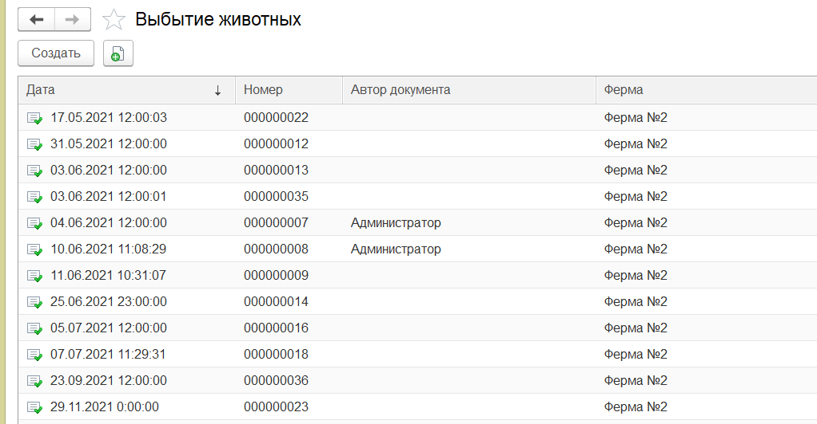
В случае Истина выделять красным.
Животные с «Животное в архиве» должны оставаться в списке коров, но строка при этом должна быть светло серым цветом и эти животные должны скрываться и появляться в списке по булево
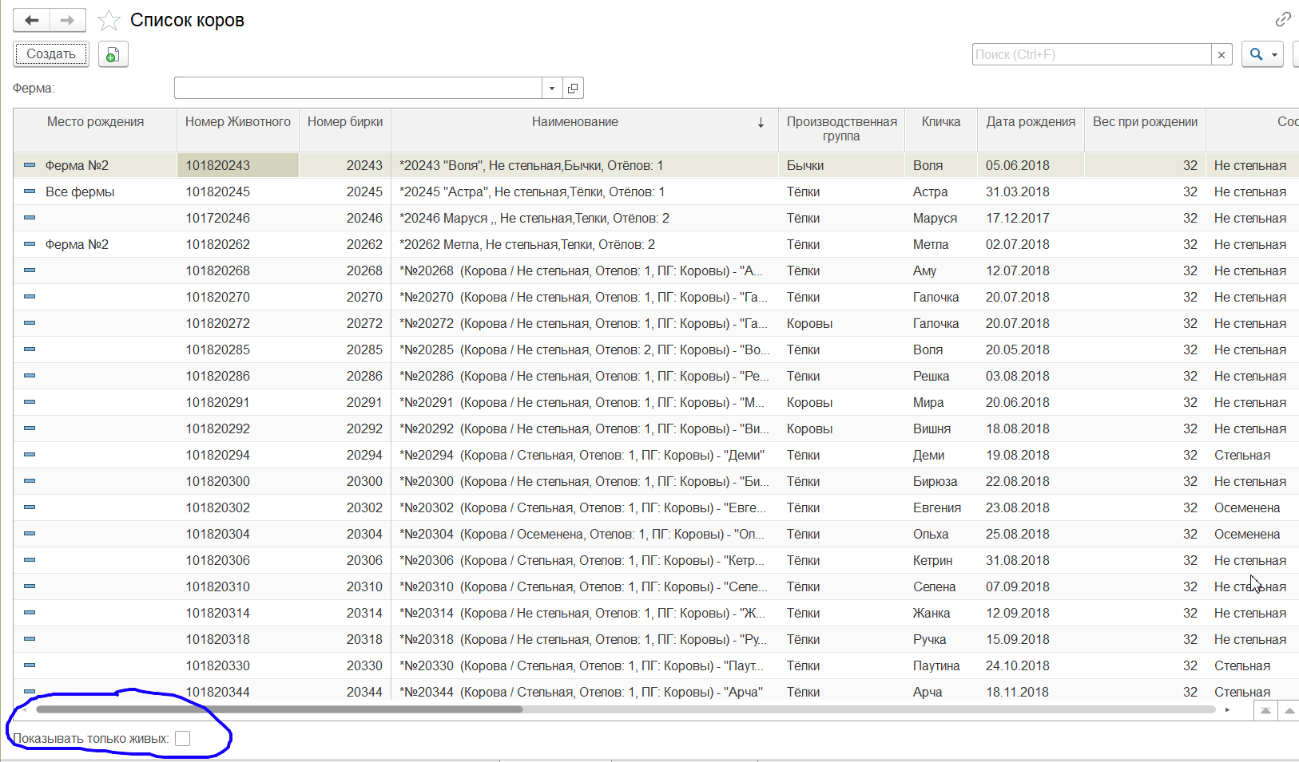
Отображение по фермам :
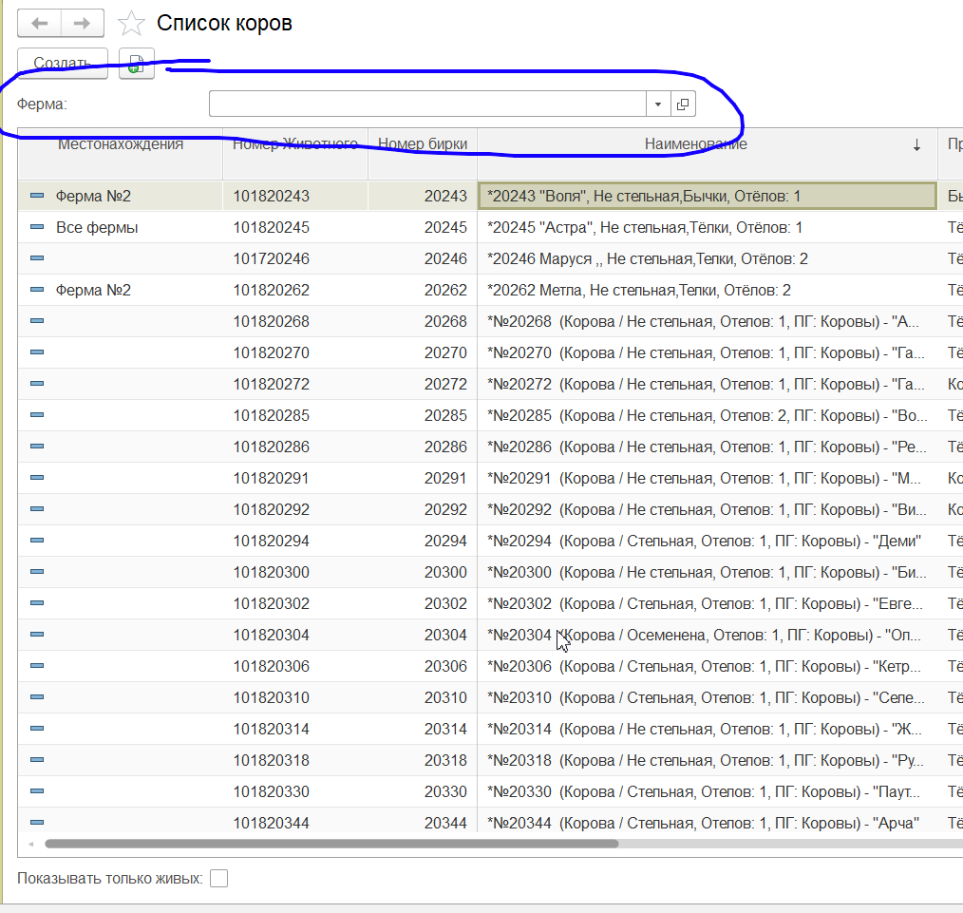
Отображать по выбранным фермам , по колонке «Местонахождения».
Ферма «Все фермы» должна отображать животных по всем существующим и созданным в будущем фермам.

